A: | NATUREX S.R.L. |  |  |  | FECHA: | 14-07-2022 |  |  | COT #: | COT59 / 2022
ATN: |  |  |  |  |  |  | DE: | ING. AMILCAR MARTINEZ |  |  | PAGINAS: | 1/3
CIUDAD / PAIS : |  |  |  | CBBA / BOLIVIA |  |  | REF.: | ESTANTES MECANO PESADO.
EMAIL:

- OPCION 1: ESTANTE CON 5 BANDEJAS DE 91X42CMS.

ESTANTERIA METALICA MODULAR
ITEM | CANT | UNI | CAT | MODELO | DESCRIPCION | UNIT BS | VALOR BS
1 | 4 | pzs | 080051 | PARANTE-P | 1.5 mm. CINCADO 2 mts. PESADO | 53,80 | 215,20 | MATERIAL PARA 1 ESTANTE DE 2mts DE ALTO, 5 BANDEJAS DE 91X42 cms
2 | 5 | pzs | 080131 | BANDEJA-SBE | 0.6 mm. BEIGE 42 x 91 cm. SEMIPESADO | 92,40 | 462,00
3 | 8 | pzs | 080266 | ESCUADRA-P | 1 mm. CINCADO 8 x 8 cm. UNIVERSAL | 2,00 | 16,00
4 | 64 | pzs | 209794 | PERNO-EX | EXAGONAL 5/16" x 1/2" ROSCA ORDINARIA COMPLETA CINCADO | 0,60 | 38,40
5 | 64 | pzs | 209976 | TUERCA-EX | EXAGONAL 5/16" ROSCA ORDINARIA CINCADO | 0,35 | 22,40
6 | 4 | pzs | 080244 | PATA-R | 1.5 mm./1 mm. CINCADO REGULABLE UNIVERSAL | 7,00 | 28,00
7 | 5 | pzs | 100036 | SERVICIOS-ME | MECANO ARMADO DE ESTANTERIA METALICA | 5,00 | 25,00
 |  |  |  |  | TOTAL PRECIO POR ESTANTE = |  | 807,00

- OPCION 2: ESTANTE CON 6 BANDEJAS DE 91X42CMS.

ESTANTERIA METALICA MODULAR
ITEM | CANT | UNI | CAT | MODELO | DESCRIPCION | UNIT BS | VALOR BS
1 | 4 | pzs | 080051 | PARANTE-P | 1.5 mm. CINCADO 2 mts. PESADO | 53,80 | 215,20 | MATERIAL PARA 1 ESTANTE DE 2mts DE ALTO, 6 BANDEJAS DE 91X42 cms
2 | 6 | pzs | 080131 | BANDEJA-SBE | 0.6 mm. BEIGE 42 x 91 cm. SEMIPESADO | 92,40 | 554,40
3 | 8 | pzs | 080266 | ESCUADRA-P | 1 mm. CINCADO 8 x 8 cm. UNIVERSAL | 2,00 | 16,00
4 | 72 | pzs | 209794 | PERNO-EX | EXAGONAL 5/16" x 1/2" ROSCA ORDINARIA COMPLETA CINCADO | 0,60 | 43,20
5 | 72 | pzs | 209976 | TUERCA-EX | EXAGONAL 5/16" ROSCA ORDINARIA CINCADO | 0,35 | 25,20
6 | 4 | pzs | 080244 | PATA-R | 1.5 mm./1 mm. CINCADO REGULABLE UNIVERSAL | 7,00 | 28,00
7 | 5 | pzs | 100036 | SERVICIOS-ME | MECANO ARMADO DE ESTANTERIA METALICA | 5,00 | 25,00
 |  |  |  |  | TOTAL PRECIO POR ESTANTE = |  | 907,00

- MODELO DE ESTANTE, OPCION 1.
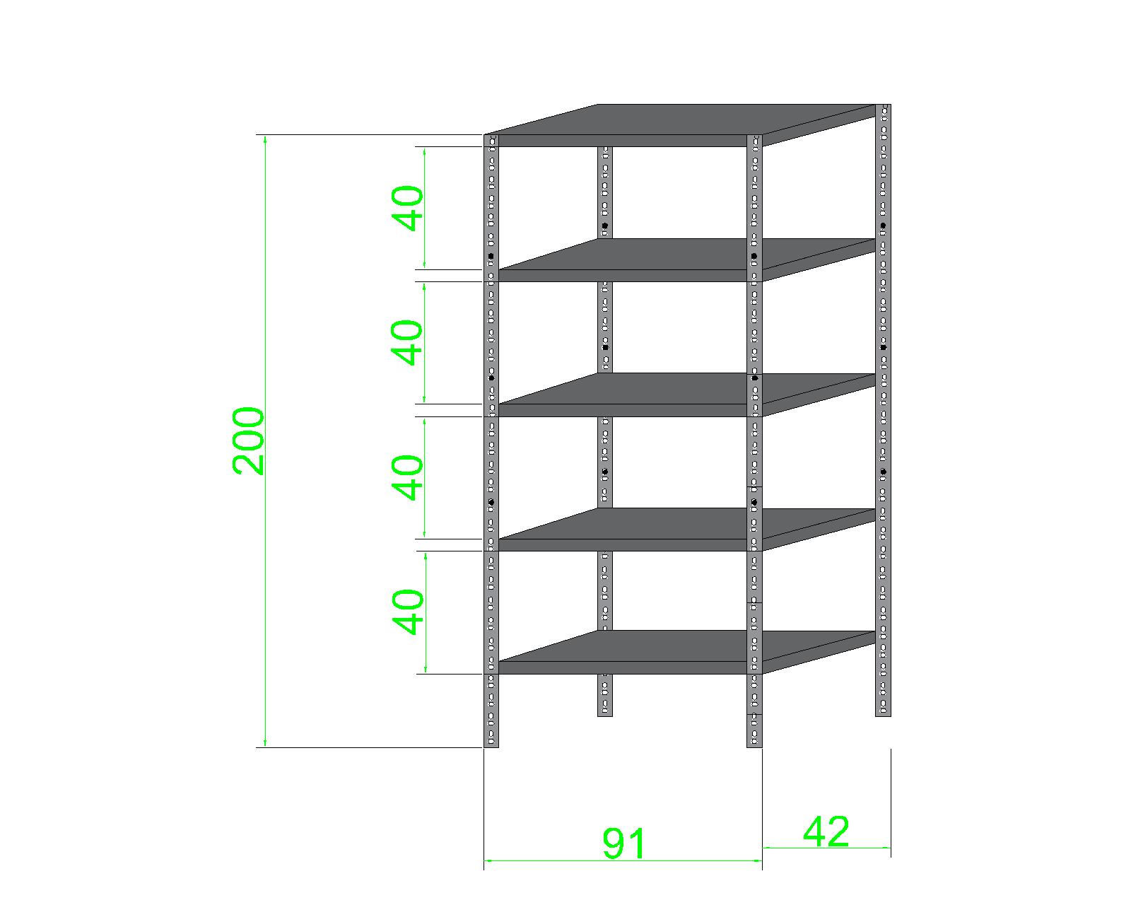

- MODELO DE ESTANTE, OPCION 2.

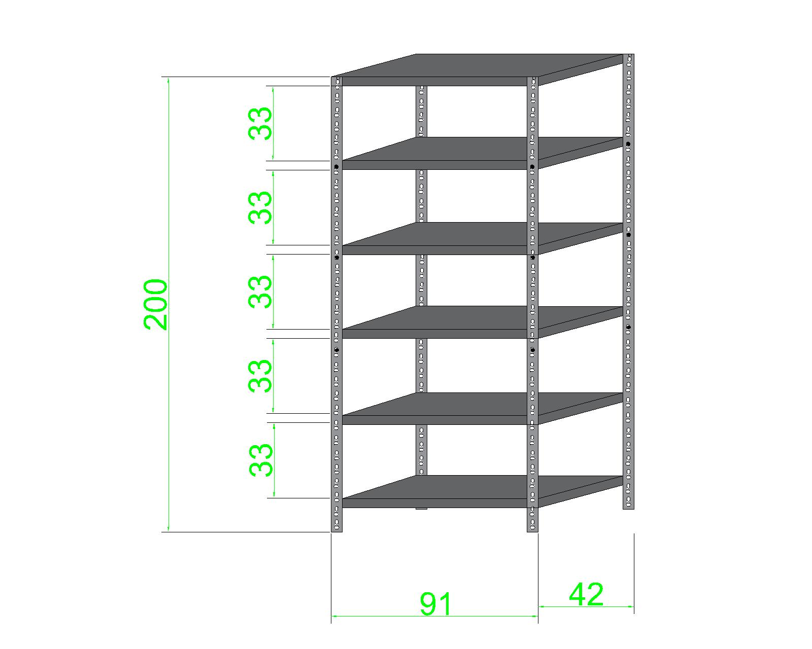

CONDICIONES GENERALES DE VENTA:

- PRECIOS: EN BOLIVIANOS, INCLUYEN TODOS LOS IMPUESTOS DE LEY.
- ARMADO DE ESTANTES: EN SITIO.
- FORMA DE PAGO: AL CONTADO O DEPOSITO BANCARIO
- GARANTIA: DE UN AÑO CONTRA FALLAS DE FABRICACION.
- ENVIOS: A COORDINAR CON EL CLIENTE
- TIEMPO DE ENTREGA: INMEDIATO.


Atn. ING. AMILCAR MARTINEZ A.
TEL. (591) - 4 - 4791022
FAX. (591) - 4 - 4791025
CEL. 74834363
DEPARTAMENTO DE VENTAS.
FEMCO SRL

